Plataforma Inteligente para la Gestión Centralizada de Reclamos en Retail Mediano
Informe de salida intermedia

Pablo Olate Carreño
Sebastián Orellana Balbi

Abril 2026

Propósito del documento
Presentar la oportunidad identificada, el estado del arte, la propuesta de solución, los objetivos, las métricas de éxito y los riesgos del proyecto, incorporando respaldo externo y criterios de evaluación coherentes con la observación académica recibida.

1. Identificación de la oportunidad (problema)
Problema claro y específico
Las empresas medianas del sector retail reciben reclamos y solicitudes de atención a través de múltiples canales digitales, tales como Instagram, TikTok, WhatsApp, Facebook, formularios web y correo electrónico. Sin embargo, en muchos casos no cuentan con una plataforma centralizada que permita unificar, organizar y gestionar eficientemente dichas incidencias.
Contexto real
La dispersión de la información entre canales dificulta el seguimiento oportuno de cada caso, retrasa los tiempos de respuesta y sobrecarga a los equipos de atención al cliente. Reportes recientes del sector muestran que el volumen de tickets y solicitudes de servicio ha ido en aumento, mientras que el soporte omnicanal se ha vuelto necesario para responder con mayor velocidad y consistencia (HubSpot, 2024). Al mismo tiempo, la experiencia de servicio continúa siendo un factor relevante de permanencia y lealtad de los clientes (Salesforce, 2024).
Evidencia y ejemplos
En empresas medianas del retail, los reclamos no siempre ingresan por un canal formal único, sino que suelen distribuirse entre redes sociales, mensajería, formularios web y correo electrónico. Esto provoca que la información quede fragmentada, dificulte el seguimiento y aumente el riesgo de pérdida o duplicidad de incidencias. Por ejemplo, un cliente puede reclamar por una compra primero mediante Instagram, luego insistir por WhatsApp y finalmente enviar un correo electrónico, generando registros paralelos y desorden en la gestión.
Además, una empresa con personal reducido puede verse obligada a revisar manualmente varios canales durante la jornada, destinando tiempo operativo a tareas repetitivas de búsqueda, clasificación y seguimiento. Estas situaciones evidencian la necesidad de una solución que permita centralizar la información, automatizar la clasificación inicial y mejorar la trazabilidad de los reclamos.
Fuentes de respaldo
- HubSpot (2024): reporta aumento sostenido de tickets y destaca el valor del soporte omnicanal para gestionar solicitudes más rápido.
- Salesforce (2024): señala que la experiencia de servicio sigue impactando la relación de los clientes con las marcas.

2. Análisis del estado del arte
Soluciones actuales (competidores)
En el mercado existen soluciones como Freshdesk, Zoho Desk, Zendesk y eDesk, que ofrecen atención omnicanal, ticketing, automatización y funciones de apoyo con IA. En términos generales, se trata de plataformas más amplias y generalistas. Para empresas medianas del retail, esto puede traducirse en mayores barreras de adopción, más configuración, más capacitación y menor ajuste al problema puntual de gestionar reclamos dispersos con equipos acotados.
En contraste, la propuesta desarrollada se enfoca directamente en centralizar incidencias, clasificarlas con inteligencia artificial y derivar solo los casos complejos, entregando una solución más simple, específica y alineada con la realidad operativa del retail mediano.
En síntesis, las suites analizadas venden un ecosistema completo de soporte; la propuesta presentada resuelve un problema puntual del retail mediano de forma más directa, liviana y enfocada.
Benchmarking
El benchmarking se realizó comparando la propuesta con soluciones existentes del mercado, considerando únicamente funcionalidades directamente relacionadas con la gestión de reclamos. Se revisaron criterios de centralización de canales, clasificación, automatización, derivación de casos complejos, facilidad de implementación, capacitación requerida y ajuste al retail mediano. La caracterización funcional se apoyó en información pública oficial de Freshdesk, Zoho Desk, Zendesk y eDesk, además de la formulación propia del proyecto.
Solución | Centralización de canales | Clasificación de reclamos | Automatización | Derivación de casos complejos | Implementación | Capacitación | Ajuste al retail mediano
Freshdesk | Alta | Media | Alta | Alta | Media | Media/Alta | Media
Zoho Desk | Alta | Media | Media | Media | Media | Media | Media/Alta
Zendesk | Alta | Alta | Alta | Alta | Baja/Media | Alta | Media
eDesk | Media/Alta | Media | Media | Media | Media | Media | Media
Nuestra propuesta | Alta | Alta | Alta en casos simples | Alta | Alta | Baja | Alta
Brechas detectadas:
- Las soluciones competidoras incorporan la gestión de reclamos como una funcionalidad dentro de suites más amplias de atención al cliente; nuestra propuesta, en cambio, toma los reclamos como foco principal de diseño.
- Las plataformas generalistas suelen exigir mayores esfuerzos de implementación, configuración y capacitación, mientras que la propuesta desarrollada prioriza una adopción más simple, rápida y ajustada a equipos medianos.
3. Tabla de homologación
Comparación estructurada entre alternativas del mercado y la propuesta desarrollada:
Solución | Funcionalidades | Debilidades | Oportunidad
Freshdesk / Freshworks | Atención omnicanal, gestión de tickets, automatización, integración de varios canales y apoyo con IA. | Es una solución amplia y generalista, por lo que puede resultar sobredimensionada para empresas medianas que solo necesitan resolver reclamos de forma eficiente. Su implementación y uso pueden implicar más configuración y capacitación de la necesaria. | Posicionar la propuesta como una alternativa más específica para la gestión de reclamos, con menor complejidad, menor barrera de adopción y foco directo en el problema del retail mediano.
Zoho Desk | Help desk multicanal, tickets, formularios, automatización, paneles de control y organización del trabajo de soporte. | Aunque ordena bien la atención, sigue siendo una plataforma general de soporte y no una solución especializada en reclamos. Requiere adaptación del equipo a una herramienta con más funciones de las realmente necesarias. | Mostrar que el sistema propuesto se enfoca en reclamos como núcleo central, reduciendo capacitación innecesaria y facilitando una implementación más rápida y simple.
Zendesk | Suite completa de atención al cliente, tickets, chat, mensajería, automatización, autoservicio y escalabilidad para operaciones mayores. | Puede percibirse como una solución demasiado robusta o corporativa para empresas medianas, con mayor costo y mayor complejidad operativa de entrada. | Destacar que la propuesta cubre el problema puntual sin requerir una suite grande, permitiendo una solución más liviana, económica y alineada con equipos pequeños o medianos.
eDesk | Soporte orientado a e-commerce, centralización de mensajes, integración con pedidos, automatización y gestión de consultas vinculadas a ventas online. | Su foco está más orientado al soporte de e-commerce y pedidos que a la gestión integral de reclamos provenientes de múltiples canales híbridos. | Enfatizar que la solución aborda reclamos desde redes sociales, mensajería, formularios y correo en una lógica más amplia, no limitada solo al flujo comercial online.
Nuestra propuesta | Centralización de reclamos, clasificación automática con IA, priorización de incidencias, respuestas automáticas en casos simples y derivación de casos complejos a personal humano. | Al ser una propuesta más específica, puede tener menos amplitud funcional que una suite generalista. | Convertir esa especialización en ventaja competitiva: menor costo, menor complejidad, menor capacitación y mejor ajuste al problema del retail mediano.

4. Usuario objetivo
Perfil de usuario
- Empresa mediana del retail con atención distribuida en varios canales.
- Encargado de atención al cliente.
- Jefe de postventa.
- Supervisor de servicio al cliente.
- Gerente de operaciones o experiencia cliente.
Necesidades
- Centralizar reclamos de distintos canales.
- Reducir tiempos de respuesta.
- Priorizar casos urgentes.
- Disminuir la carga manual del equipo.
- Tener trazabilidad del estado de cada reclamo.
- Contar con métricas para supervisar la operación.
Pain points
- Los reclamos llegan por muchos canales y se pierden.
- El equipo responde tarde porque no da abasto.
- No hay claridad de qué casos están pendientes.
- Se repiten consultas simples que consumen tiempo.
- No existe una priorización automática.
- Hay poca visibilidad para gerencia sobre lo que está ocurriendo.
- Se necesita demasiado personal para atender tareas repetitivas.

5. Propuesta de solución
Qué hace el sistema
La solución consiste en una plataforma centralizada que recibe y unifica reclamos e incidencias provenientes de distintos canales digitales, tales como Instagram, TikTok, WhatsApp, Facebook, formularios web y correo electrónico. El sistema utiliza inteligencia artificial para clasificar, priorizar y gestionar automáticamente aquellos casos que pueden resolverse mediante reglas, parámetros o respuestas predefinidas. Cuando una incidencia no puede ser resuelta de forma automática, esta es derivada a personal humano para su análisis y resolución. Además, la plataforma permite realizar seguimiento del estado de cada caso, registrar su avance y generar informes métricos sobre tiempos de respuesta, volumen de reclamos, estado de resolución y desempeño general de la operación.
Cómo resuelve el problema
La propuesta aborda el problema mediante la centralización de reclamos en una sola plataforma, evitando que el equipo de atención deba revisar manualmente múltiples canales por separado. Esto reduce pérdida de información, mejora tiempos de respuesta y permite una gestión más ordenada. Asimismo, reconoce que, aunque existan canales formales, los clientes tienden a manifestar sus problemas a través de distintos medios; por ello, la solución unifica toda esa información en un único entorno.
Valor diferencial
La propuesta se diferencia por ofrecer una solución específica para la gestión de reclamos en retail mediano, integrando centralización de canales, clasificación automática con inteligencia artificial y derivación selectiva a personal humano. Esto permite resolver incidencias con menor complejidad de implementación, menor carga operativa y mejor ajuste al problema real que enfrentan este tipo de empresas.
Como respaldo, estudios sobre uso de IA en soporte al cliente muestran que la asistencia generativa puede aumentar la productividad de los agentes en torno a 14%–15% medido como casos resueltos por hora (Brynjolfsson, Li y Raymond, 2023/2024). Complementariamente, la OECD (2024) identifica evidencia inicial de ganancias de productividad asociadas al uso de inteligencia artificial en distintos contextos de trabajo.

6. Objetivos
Objetivo general
Desarrollar una plataforma centralizada para la gestión de reclamos en empresas medianas del sector retail, capaz de integrar incidencias provenientes de múltiples canales digitales, clasificarlas mediante inteligencia artificial, automatizar la resolución de casos simples y derivar a personal humano únicamente aquellos casos complejos que requieran intervención especializada.
Objetivos específicos
- Centralizar los reclamos e incidencias provenientes de canales como Instagram, TikTok, WhatsApp, Facebook, formularios web y correo electrónico en una única plataforma de gestión.
- Implementar mecanismos de inteligencia artificial que permitan clasificar, priorizar y gestionar automáticamente aquellos reclamos que puedan resolverse mediante reglas, parámetros o respuestas predefinidas.
- Derivar los casos no resueltos por la inteligencia artificial a personal humano, facilitando su seguimiento, resolución y cierre dentro de la misma plataforma.
- Reducir la carga operativa del equipo de atención al cliente, disminuyendo el tiempo destinado a la revisión manual de múltiples canales y enfocando la intervención humana en incidencias complejas.
- Generar métricas e informes de gestión sobre volumen de reclamos, tiempos de respuesta, estado de los casos y nivel de resolución, con el fin de apoyar la supervisión y la toma de decisiones.
- Diseñar una arquitectura técnica basada en microservicios, con integración entre frontend, backend, componentes de IA y base de datos, que permita escalabilidad funcional y separación clara de responsabilidades.

7. Alcance del proyecto
Qué incluye
- Centralización de reclamos desde múltiples canales digitales.
- Clasificación y priorización de incidencias mediante inteligencia artificial.
- Automatización de respuestas en casos simples y parametrizables.
- Derivación de casos complejos a personal humano.
- Gestión de usuarios y seguimiento del estado de los reclamos.
- Generación de métricas e informes sobre la operación.
Qué no incluye
- Reemplazo total de suites corporativas de atención al cliente.
- Resolución automática de todos los reclamos sin intervención humana.
- Desarrollo de módulos ajenos al foco del proyecto, como ventas, marketing, CRM completo o logística.
- Eliminación total del personal operativo en la gestión de incidencias.

8. Propuesta de valor (tipo negocio)
¿Por qué alguien usaría esto?
La propuesta permite a empresas medianas del retail gestionar más reclamos en menos tiempo y con menor carga operativa, mediante una solución específica, simple y apoyada por inteligencia artificial. Su valor no está en reemplazar completamente a una suite corporativa, sino en resolver de forma enfocada un problema concreto: la dispersión de reclamos entre canales, la pérdida de trazabilidad y la sobrecarga de equipos pequeños o medianos.
La evidencia revisada respalda que soluciones con apoyo de IA pueden mejorar productividad en tareas de soporte y clasificación, mientras que la centralización multicanal contribuye a acelerar la gestión de solicitudes. Por ello, la propuesta combina automatización donde agrega valor y derivación humana donde el caso requiere criterio, contexto o tratamiento especializado.
9. Arquitectura conceptual
La solución será desarrollada mediante una arquitectura de microservicios. El usuario interactuará con una interfaz web centralizada, desarrollada en React, donde el Usuario iniciará Sesión recibira su Token con el Rol correspondiente a traves del Microservicio de usuarios y autenticación , desde la cual podrá visualizar reclamos, revisar métricas y gestionar incidencias. Esta interfaz se comunicará con un backend compuesto por microservicios desarrollados en Java con Spring Boot, encargados de la integración multicanal, la gestión de usuarios y autenticación, la administración de reclamos y la reportería.
De forma complementaria, se utilizarán microservicios desarrollados en Python con Flask, apoyados por Ollama y TensorFlow, para realizar el análisis inteligente de texto, incluyendo clasificación temática, priorización, sugerencia de respuesta y análisis de polaridad textual. Toda la información del sistema será almacenada en MariaDB.
A nivel conceptual, el flujo general puede resumirse como: Usuario -> Frontend -> Backend -> Base de datos. El diagrama simple de arquitectura aprobado en draw.io se incorporará como anexo visual en la versión final de la entrega.

10. Tecnologías
Frontend
- React
- JavaScript
- HTML5
- CSS3
Backend
- Java
- Spring Boot
- Spring Web
- Spring Data JPA
- Spring Security
- Maven
Microservicios considerados
- Microservicio de mensajería e integración multicanal
- Microservicio de usuarios y autenticación
- Microservicio de reclamos
- Microservicio de reportería
Inteligencia artificial y análisis de texto
- Python
- Flask
- Ollama
- TensorFlow
Base de datos
- MariaDB
Herramientas de testing
- JUnit 5
- Mockito
- Spring Boot Test
- Pytest
- Jest
- React Testing Library
- Postman
Herramientas complementarias
- Swagger
- GitHub
- npm
- pip
- Maven
11. Supuestos
- Los usuarios del sistema contarán con acceso a internet para operar la plataforma.
- Los reclamos recibidos desde los distintos canales contendrán información suficiente para ser registrados y analizados por el sistema.
- La empresa dispondrá de personal humano para atender los casos que no puedan ser resueltos por la inteligencia artificial.
- Los distintos canales digitales considerados podrán aportar la información necesaria para centralizar los reclamos en la plataforma.
- Los usuarios internos utilizarán el sistema según el perfil que les corresponda dentro de la operación.
12. Restricciones
- El alcance está limitado a la gestión de reclamos, sin incluir módulos ajenos como ventas, marketing, CRM completo o logística.
- La resolución automática no abarcará todos los casos, ya que las incidencias complejas seguirán requiriendo intervención humana.
- El tiempo y los recursos disponibles condicionan la profundidad de implementación de todas las funcionalidades planificadas.
- La complejidad técnica aumenta debido al uso conjunto de frontend, microservicios backend, microservicios de IA y base de datos.

13. Métricas de éxito
Las métricas fueron reorganizadas para distinguir indicadores informáticos, operativos, económicos y de experiencia de usuario. Los porcentajes definidos como meta no corresponden a cifras arbitrarias, sino a estimaciones razonadas a partir de la literatura revisada, de la mejora esperada por centralización y automatización del flujo inicial de reclamos, y de referencias operativas observadas en entornos reales de atención donde un mismo equipo debe gestionar simultáneamente ventas y reclamos. En este tipo de contextos, la centralización de canales, la clasificación inicial automática y la derivación de casos complejos permiten proyectar una reducción significativa del tiempo manual dedicado a reclamos y del esfuerzo operativo asociado.
Como referencia práctica para justificar las metas operativas y económicas, se considera el caso de operaciones de atención donde reclamos y ventas son gestionados por el mismo equipo humano, lo que obliga a destinar una parte importante de la jornada a revisión manual, clasificación y seguimiento. Bajo esa lógica, una plataforma que centraliza reclamos, evita duplicidad de registros y automatiza la clasificación inicial puede reducir de forma importante la dedicación exclusiva al flujo de reclamos, liberando capacidad operativa para otras funciones del área.
Categoría | Indicador | Meta | Cómo se calcula | Justificación
Informática | Concordancia de clasificación automática en pruebas controladas | Alto nivel de concordancia con criterio de validación humana. | Comparación entre la clasificación inicial realizada por el sistema y la validación realizada sobre una muestra controlada de reclamos. | Se utiliza como indicador informático para verificar que la clasificación automática aporte consistencia al flujo inicial de gestión, sin presentar la capacidad del modelo como una promesa comercial aislada.
Informática | Disponibilidad del sistema en pruebas integradas | >= 95% | (Tiempo disponible del sistema / tiempo total observado) x 100 durante pruebas funcionales e integradas. | Busca asegurar continuidad mínima de operación durante el prototipo funcional.
Operativa | Reducción del tiempo promedio de procesamiento inicial de un reclamo | 60% | ((Tiempo promedio manual - tiempo promedio con plataforma) / tiempo promedio manual) x 100. | La meta responde al ahorro esperado por centralización de canales, eliminación de revisión duplicada y clasificación automática inicial.
Operativa | Reducción de la dedicación operativa al tratamiento manual inicial de reclamos | 70% | Comparación entre el tiempo total destinado a revisión, clasificación y seguimiento inicial de reclamos antes y después de implementar la plataforma. | La meta se fundamenta en que actualmente muchas operaciones distribuyen reclamos entre varios canales y los gestionan con el mismo personal que atiende otras funciones, como ventas o atención general. Al centralizar canales y automatizar la clasificación inicial, se proyecta una reducción importante del trabajo manual repetitivo.
Económica | Reducción del costo operativo mensual asociado a la gestión inicial de reclamos | 40% | ((Costo mensual base - costo mensual posterior) / costo mensual base) x 100, considerando horas-hombre dedicadas a revisión, clasificación y seguimiento preliminar. | La meta se formula como reducción del esfuerzo económico asociado a tareas repetitivas de bajo valor.
Experiencia de usuario | Satisfacción de usuarios internos respecto del sistema | >= 80% | (Respuestas favorables en encuesta / total de respuestas) x 100, evaluando facilidad de uso, claridad del flujo y apoyo a la gestión de casos. | Busca validar aceptación operativa de la solución por parte de quienes utilizarán la plataforma.
14. Riesgos del proyecto
Los riesgos se presentan junto con su mitigación para evitar que el proyecto quede descrito como una lista abierta de amenazas sin gestión asociada.
Categoría | Riesgo | Impacto esperado | Mitigación propuesta
Técnico | Dificultad en la integración de múltiples canales dentro de una sola plataforma. | Puede retrasar el desarrollo del flujo unificado de ingreso de reclamos. | Integrar por etapas, partir por canales prioritarios, usar interfaces estandarizadas y realizar pruebas independientes por canal antes de consolidar la solución.
Técnico | Complejidad en la comunicación entre microservicios backend y microservicios de IA. | Puede generar errores de interoperabilidad, tiempos de respuesta altos o caídas parciales del sistema. | Definir contratos de API claros, usar pruebas de integración tempranas y monitorear tiempos de respuesta entre servicios.
Técnico | Posibles errores o limitaciones en la clasificación automática de reclamos. | Puede provocar derivaciones incorrectas o respuestas automáticas inadecuadas. | Aplicar validación humana en etapas iniciales, ajustar reglas y modelos iterativamente y establecer umbrales de confianza para derivación automática.
Datos | Reclamos incompletos, ambiguos o duplicados. | Afectan la trazabilidad, la priorización y la calidad del análisis. | Implementar validaciones de ingreso, reglas de deduplicación y normalización de datos provenientes de distintos canales.
Datos | Diferencias de formato según el canal de origen. | Puede dificultar la consolidación y clasificación homogénea de la información. | Definir una estructura común de registro y un proceso de transformación previa antes de almacenar cada incidencia.
Ejecución | Tiempo limitado para implementar y probar todos los componentes del sistema. | Puede reducir el alcance funcional del prototipo. | Priorizar funcionalidades críticas, aplicar iteraciones cortas y dejar explícitamente fuera del alcance los módulos no esenciales.
Ejecución | Dificultad para validar el sistema en un entorno real por tratarse de un proyecto académico. | Puede limitar la evidencia empírica del comportamiento del sistema en operación real. | Utilizar escenarios de prueba, casos simulados y métricas comparativas con flujo manual para aproximar la validación funcional.

Referencias
Brynjolfsson, E., Li, D. y Raymond, L. (2023). Generative AI at Work. National Bureau of Economic Research. https://www.nber.org/papers/w31161
HubSpot. (2024). State of Service Trends Report. https://www.hubspot.com/state-of-service
OECD. (2024). The impact of Artificial Intelligence on productivity, distribution and growth. https://www.oecd.org/en/publications/the-impact-of-artificial-intelligence-on-productivity-distribution-and-growth_8d900037-en.html
Salesforce. (2024). State of the AI Connected Customer. https://www.salesforce.com/resources/research-reports/state-of-the-connected-customer/
Freshworks. (2026). Freshdesk: AI-powered platform for modern customer service. https://www.freshworks.com/freshdesk/
Zoho. (2026). Zoho Desk. https://www.zoho.com/desk/
Zendesk. (2026). Zendesk customer service software. https://www.zendesk.com/service/
eDesk. (2026). AI-powered eCommerce customer support software. https://www.edesk.com/

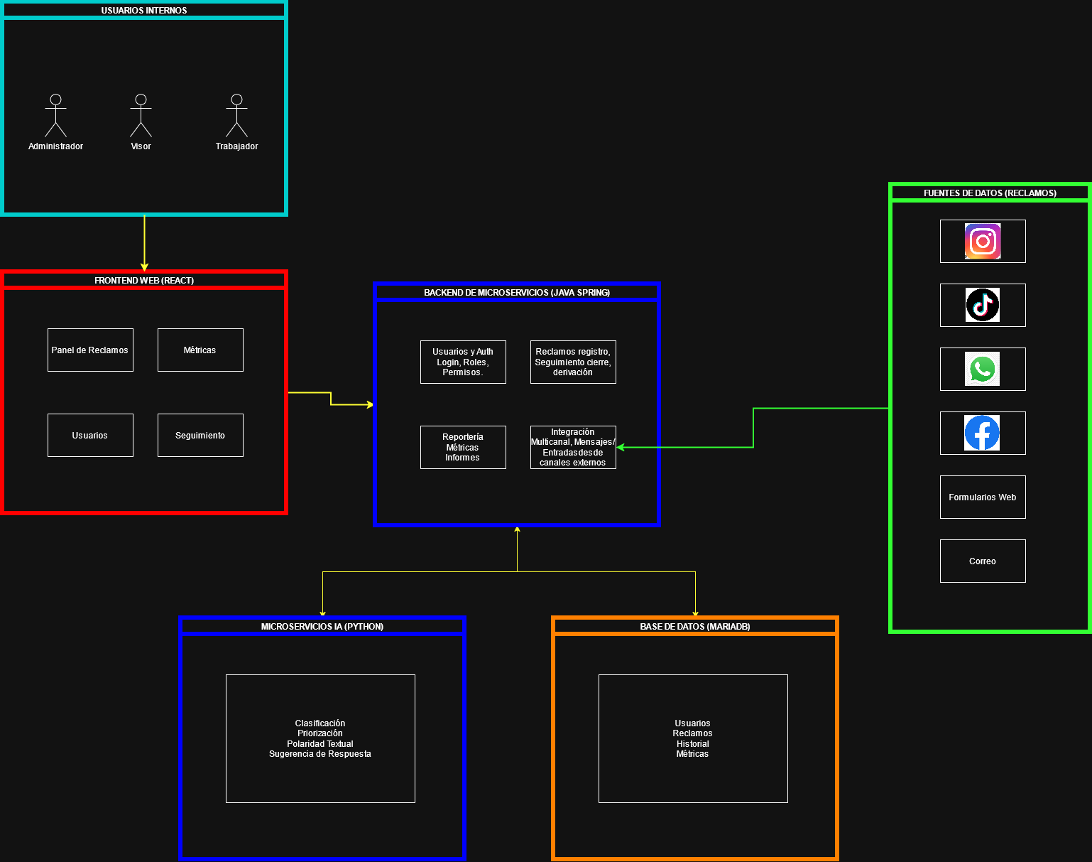
Arquitectura Macro

